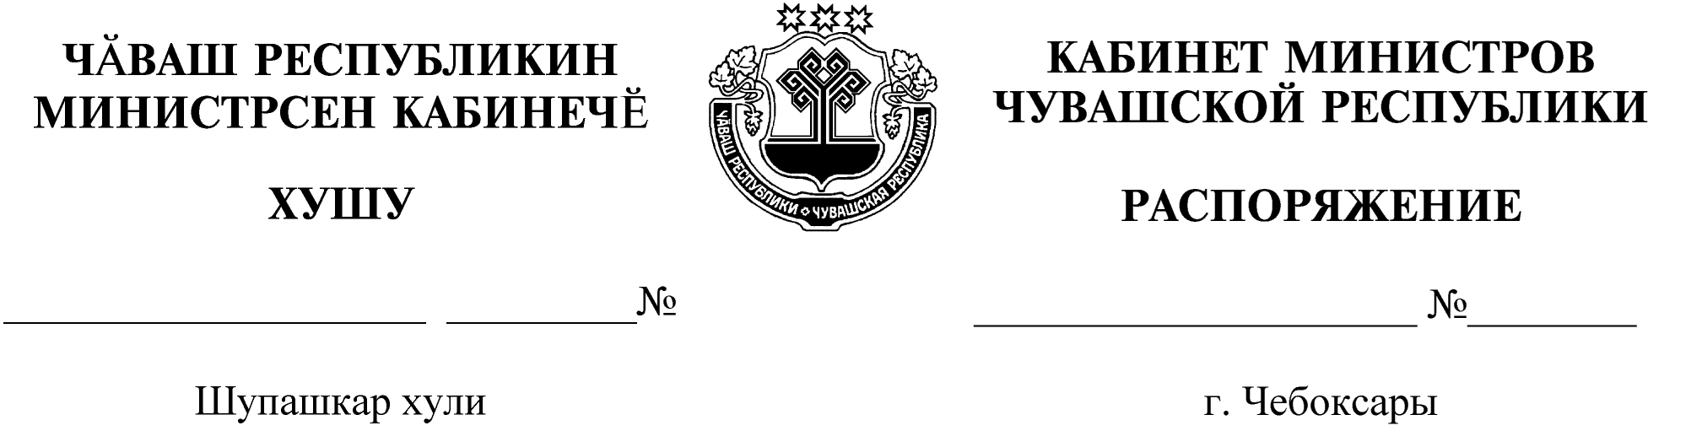
220-р

31.03.2021

220-р

31.03.2021

Освободить Загребаеву Марину Анатольевну от должности первого заместителя министра сельского хозяйства Чувашской Республики.

Председатель Кабинета Министров
Чувашской Республики О.Николаев

